* Nginx服务部署：代理服务器
* PHP环境：编程语言
* Linux:LNMP+wordpress
* LNMP：**L**是指Linux，**N**是指Night，**M**是指MySQL，**P**是指PHP
* wordpress：个人博客系统，也可以当作内容管理系统来使用

**1、基础环境搭建：**

(1)修改主机名

mysql1节点命令如下：

**# hostnamectl set-hostname mysql1 修改主机名**

**# bash 刷新**

mysql2节点命令如下：

**# hostnamectl set-hostname mysql1 修改主机名**

**# bash 刷新**

**(3)网络配置：（双）**

**# vi /etc/sysconfig/network-scripts/ifcfg-xxx 进入vi**

**# cd /etc/sysconfig/network-scripts**

把dhcp改成static

添加：IPADDR IP地址

NATMASK 子网掩码

GATEWAY 网关

**注**：在配置网卡出现.SWP结尾的进行删除 swp：隐藏交换文件

NAT模式 win10 **GW：192.168.*.1**

**IP：192.168.*.\***

Linux **GW：192.168.*2**

**IP：192.168.*+**

仅主机模式：win10 **IP:192.168.*.1**

Linux **GW：192.168.*1**

**IP：192.168.\*\***

MySQL1、2：30、40

Linux网卡配置：

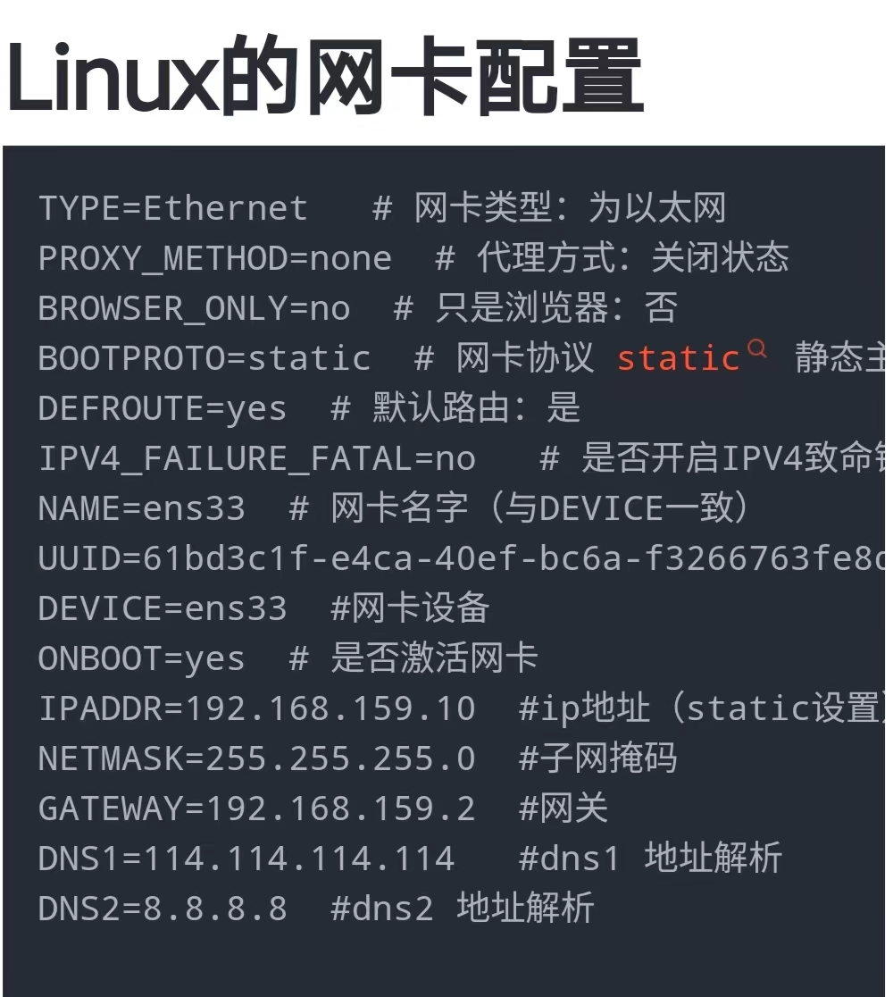

**# systemctl restart network 重启网卡**

(2)关闭防火墙及SE Linux服务

**# setenforce 0 关闭SELinux防火墙**

**# systemctl stop firewalld 关闭防火墙命令**

**# systemctl disable firewalld 开机禁用防火墙**

(3)配置hosts文件

两个节点配置 /etc/hosts，修改如下

**# vi /etc/hosts**

127.0.0. 1 localhost localhost. localdomain localhost4 localhost4. localdomain4

：：1 localhost localhost. localdomain localhost6 localhost6.localdomain6

192.168.200.30 mysql1

192.168.200.40 mysql2

(4)配置yum源并安装数据库服务

**# mkdir iso**

**# mount /dev/cdrom /root/iso**

**# cd /etc/yum.repos.d**

**# rm -rf * 删除所有以.repo结尾的**

**# vi iso.repo 进入vi编辑器**

**[iso]**

**name=iso 对yum源的描述**

**baseurl=file:///root/iso 指定yum源的URL地址**

**gpgcheck=0 是否检查RPM包的来源，0表示不检查**

**enabled=1 是否启用yum源，1表示启用**

**# yum clean all 清理所有缓存**

**# yum repolist all 显示所有已安装yum源**

**# yum install mariadb mariadb-server 安装两个节点数据库服务**

**# rpm -qa | grep mariadb 检查软件是否安装了firefox**

两个节点启动数据库服务并设置开机自启

**#systemctl start mariadb**

**#systemctl enable mariadb 重启数据库服务**

Created symlink from /etc/systemd/system/multi-user. target. wants/mariadb.service to /usr/lib/systemd/system/mariadb.service

**重启数据库服务之后克隆mysql2**

**先修改主机名，在修改网络**

**2、初始化数据库并配置主从服务**

**(1)初始化数据库(双)**

**# systemctl restart mariadb 初始化先重启数据库服务**

**# mysql_secure_installation**

Set root password? [Y/n] y 配置root密码

Remove anonymous users? [Y/n] y / 删除匿名用户

Disallow root login remotely? [Y/n] n 不允许远程登录吗

Remove test database and access to it？[Y/n] y 是否删除数据库

Reload privilege tables now? [Y/n] y 是否刷新权限表

(2)配置mysql1主节点

修改mysql1节点数据库配置文件，为配置文件/etc/my.cnf中的 [mysql] 增添如下内容：

[root@ mysql1～]# vi **/etc/my.cnf**

[mysqld]

**log_bin = mysql-bin #记录操作日志**

**binlog_ignore_db = mysql #不同步mysql系统数据库**

**server_id = 30 #数据库集群中的每个节点id都要不同**

#一般使用IP地址的最后段的数字，例如192.168.200.30，server_id就写30

重启数据库服务，并进入数据库：

**# systemctl restart mariadb**

**# mysql –uroot -p123456**

welcome to the MariaDB monitor. Commands end with ; or \g.

Your MariaDB connection id is 2

sener version: 5.5.44-MariaDB-log MariaDB Serer

Copyright (c)2000,2015, Oraele, MariaDB Corporation Ab and others.

Type help: or '\h' for help. Type 'te' to clear the curent input statemem.

MariaDB[(mone)]>

在mysqll节点中授权在任何客户端机器上可以以root用户登录到数据库，然后在主节

点上创建一个user用户连接节点mysql2，并赋予从节点同步主节点数据库的权限，命令

如下：

MariaDB [(none)]> **grant all privileges on *.* to root@'%' identified by '123456';**

Query OK, 0 rows affected (0.00 sec)

MariaDB [(none)]> **grant replication slave on *.* to 'user'@'mysql2' identified by '123456';**

Query OK, 0 rows affected (0.00 sec)

(3)配置mysql2从节点

修改mysql2节点的数据库配置文件，为配置文件/etc/my.cnf中的[mysqld]增添如下内容：

[root@ mysql2 ～]# vi **/etc/my.cnf**

[mysqld]

l**og_bin = mysql-bin #记录操作日志**

**binlog_ignore_db = mysql #不同步 mysql系统数据库**

**server_id = 40 #数据库集群中的每个节点id都要不同**

#一般使用IP地址的最后段的数字，例如192.168.200.40，server_id就写40

在从节点mysq12上登录MariaDB数据库，配置从节点连接主节点的连接信息。master_host为主节点主机名mysql1, master_user为上一步中创建的用户user，命令如下：

[root@ mysql2～]# **systemctl restart mariadb**

L root@mysql2~]# **mysql -uroot -p123456**

...............

MariaDB [(none)]> change master to

master_host='mysql1' ,master_user='user',master_password='123456';

Query OK, 0 rows affected (0.00 sec)

配置完毕主从数据库之间的连接信息之后，开启从节点服务。使用show slave status G命令，并查看从节点服务状态，如果Slave_10_Running和Slave_SQL_Rumming的状态都为YES，则从节点服务开启成功，命令如下：

MariaDB[(none) ]> **start slave;**

MariaDB[(none)]> **show slave status \G**

************************************************************************************************…………………

Relay_Master_Log_File:mysql-bin.000003

Slave_IO_Running: Yes

Slave_SQL_Running: Yes

…

1 row in set (0.00 sec)

可以看到Slave_IO_Running和Slave_SQL_Running的状态都是Yes，配置数据库主从集群成功

**# stop slave；**

**# set GLOBAL SQL_SLAVE_SKIP_COUNTER=1;**

**注：如果yes出来之后有出现错误可用此步骤，没有则忽略不计。**

**MariaDB[(none)]>create database rjxy; 创建软件学院数据库rjxy**

**MariaDB[(none)]>use rjxy 进入rjxy**

**MariaDB[(none)]>** **create table net1(id int not null primary key,name varchar(50),age char(255));**

**创建本班级表net1，字段设置id(键非空int类型),name(varchar(50),age (int32)；**

**MariaDB[(none)]>** **insert into net1 values(09,"mamiaoqiang","20");**

**插入自己学号，姓名，**

**MariaDB[(none)]>** **select * from net1；**

删除 ：drop database rjxy

nginx：50

./configure --prefix=/usr/local/nginx --with-http_dav_module --with-http_stub_status_module --with-http_addition_module --with-http_sub_module --with-http_flv_module --with-http_mp4_module --with-http_ssl_module --with-http_gzip_static_module --user=nginx --group=nginx

**配置网络# vi /etc/sysconfig/network-scripts/ifcfg-xxx**

**# systemctl restart network 重启网卡**

(1)修改主机名

**# hostnamectl set-hostname nginx**

(2)关闭防火墙及SE Linux服务

**# setenforce 0 关闭SELinux防火墙**

**# systemctl stop firewalld 关闭防火墙命令**

**# systemctl disable firewalld 开机禁用防火墙**

(3)配置yum源并安装配置基础服务,编译安装基础环境

**# mkdir iso**

**# mount /dev/cdrom /root/iso**

**# cd /etc/yum.repos.d**

**# rm -rf * 删除所有以.repo结尾的**

**# vi iso.repo 进入vi编辑器**

**[iso]**

**name=iso**

**baseurl=file:///root/iso**

**gpgcheck=0**

**enabled=1**

**# yum clean all 清理所有缓存**

**# yum repolist all 显示所有已安装yum源**

**# yum install gcc gcc-c++ openssl-devel zlid-devel zlid pcre-devel –y**

创建指定用户，这个nginx用户要和PHP服务器上创建的nginx两者id一致，这里先创建用户，命令如下：

[root@ nginx~]**# groupadd -g 1001 nginx**

[root@ nginx~]**# useradd -u 900 nginx -g nginx -s /sbin/nologin**

[root@ nginx~]**# tail -1 /etc/passwd** 或 cat /etc/passwd

nginx:x:900:1001::/home/nginx:/sbin/nologin

指令(基本语法):useradd –g用户组用户名

(4)安装配置Nginx服务

使用远程传输工具，将提供的nginx-1.12.2.tar.gz压缩包上传至nginx节点的/usr/local/src/目录下，并解压到当前目录，命令如下：

[root@ nginx~]**# cd /usr/local/src/**

[root@ nginx sr]**# tar -zxvf nginx-1.12.2.tar.gz**

进入nginx-1.12.2目录，编译并安装，命令如下：user

[root@ nginx src]**#cd nginx-1.12.2/**

[root@ nginx-1.12.2]**#** **./configure --prefix=/usr/local/nginx --with-http_dav_module --with-http_stub_status_module --with-http_addition_module --with-http_sub_module --with-http_flv_module --with-http_mp4_module --with-http_ssl_module --with-http_gzip_static_module --user=nginx --group=nginx**

如果没有报错提示，请进行下一步安装，命令如下：

[root@ nginx-1.12.2] **#make && make install**

编译安装完毕后，创建软连接并启动测试(netstat命令无法使用时，请自行使用YUM

源安装 net-tools工具)，命令如下：

[root@ nginx nginx-1.12.2]**# ln -s /usr/local/nginx/sbin/nginx /usr/local/sbin/**

[root@ nginx nginx-1.12.2]**# nginx -t**

nginx: the configuration file /usr/local/nginx/conf/nginx.conf syntax is ok

nginx: configuration file /usr/local/nginx/conf/nginx. conf test is successful

[root@ nginx nginx-1.12.2]**# nginx**

[root@ nginx nginx-1.12.2]**# yum install net-tools -y**

[root@ nginx nginx-1.12.2]**# netstat -ntpl**

Active Internet connections (only servers)

Proto Recv-Q Send-Q Local Address Foreign Address State PID/Program name

tcp 0 0 0.0.0.0:80 0.0.0.0：* LISTEN 5726/nginx: master

.. ···.

如果发现80端口启动，则表示Nginx服务启动成功。可以在浏览器中访问地址192.168.200.5来杏看是否出现 Nainy 的欢准面面

**php语言**

**yum -y install gcc gcc-c++ libxml2-devel libcurl-devel openssl-devel bzip2-devel**

**./configure --prefix=/usr/local/libmcrypt && make && make install**

**./configure --prefix=/usr/local/php5.6 --with-mysql=mysqlnd --with-pdo-mysql=mysqlnd --with-mysqli=mysqlnd --with-openssl --enable-fpm --enable-sockets --enable-sysvshm --enable-mbstring --with-freetype-dir --with-jpeg-dir --with-png-dir --with-zlib --with-libxml-dir=/usr --enable-xml --with-mhash --with-mcrypt=/usr/local/libmcrypt --with-config-file-path=/etc --with-config-file-scan-dir=/etc/php.d --with-bz2 --enable-maintainer-zts**

**配置网络# vi /etc/sysconfig/network-scripts/ifcfg-xxx**

**# systemctl restart network 重启网卡**

(1)修改主机名

**# hostnamectl set-hostname php**

(2)关闭防火墙及SE Linux服务

**# setenforce 0 关闭SELinux防火墙**

**# systemctl stop firewalld 关闭防火墙命令**

**# systemctl disable firewalld 开机禁用防火墙**

(3)配置yum源并安装配置基础服务,编译安装基础环境

**# mkdir iso**

**# mount /dev/cdrom /root/iso**

**# cd /etc/yum.repos.d**

**# rm -rf * 删除所有以.repo结尾的**

**# vi iso.repo 进入vi编辑器**

**[iso]**

**name=iso**

**baseurl=file:///root/iso**

**gpgcheck=0**

**enabled=1**

**# yum clean all 清理所有缓存**

**# yum repolist all 显示所有已安装yum源**

**# yum -y install gcc gcc-c++ libxml2-devel libcurl-devel openssl-devel bzip2-devel**

使用远程传输工具，将提供的libmcrypt-2.5.8.tar.gz压缩包上传至php节点的/ust/

local/src目录下。解压该压缩包，进入解压后目录，编译安装该服务，命令如下：

**[root@ php ~]#** cd /usr/local/src

**[root@ php ~]#** tar –zxvf libmcrypt-2.5.8.tar.gz

**[root@ php ~]#** cd libmcrypt-2.5.8

**[root@ php ~]#** ./configure --prefix=/usr/local/libmcrypt && make && make install

(4)安装PHP环境

使用远程传输工具，将提供的php-5.6.27.tar.gz压缩包上传至php节点的/usr/local/

src目录下。解压该压缩包，进入解压后的目录，编译安装PHP服务，命令如下：

**[root@php src]#** cd /usr/local/src

**[root@php src]#** tar –zxvf php-5.6.27.tar.gz

**[root@php src]#** cd php-5.6.27

**[root@php src]#** ./configure --prefix=/usr/local/php5.6 --with-mysql=mysqlnd --with-pdo-mysql=mysqlnd --with-mysqli=mysqlnd --with-openssl --enable-fpm --enable-sockets --enable-sysvshm --enable-mbstring --with-freetype-dir --with-jpeg-dir --with-png-dir --with-zlib --with-libxml-dir=/usr --enable-xml --with-mhash --with-mcrypt=/usr/local/libmcrypt --with-config-file-path=/etc --with-config-file-scan-dir=/etc/php.d --with-bz2 --enable-maintainer-zts

如果没有报错提示，请进行下一步安装，命令如下：

**[root@ nginx-1.12.2]** #make && make install

在等待10分钟左右的时间，编译安装完毕。

(5)创建用户 ID

创建用户ID，注意这个nginx的id号要和nginx主机(192.168.200.50)上的保持致。命令如下：

**[ root@ php php-5.6.27]**# **groupadd -g 1001 nginx**

**[ root@ php php-5.6.27]**# useradd -u 900 nginx -g nginx -s /sbin/nologin

**[ root@ php php-5.6.27]**# tail -1 /etc/passwd 或 cat /etc/passwd

nginx:x:900:1001::/home/nginx:/sbin/nologin

(6)配置PHP环境

PHP压缩包中提供了PHP环境需要用到的模板文件，需要对文件进行改名后才能使用。复制文件并改名，命令如下：

**[ root@ php php-5.6.27]**# cp php.ini-production /etc/php.ini

**[ root@ php php-5.6.27]**# cp sapi/fpm/init.d.php-fpm /etc/init.d/php-fpm

赋予文件执行权限，命令如下：

**[ root@ php php-5.6.27]**# chmod +x /etc/init.d/php-fpm

添加PHP服务到启动列表，并设置开机启动，命令如下：

**[ root@ php php-5.6.27]**#chkconfig --add php-fpm

**[ root@ php php-5.6.27]**#chkconfig php-fpm on

修改PHP的主配置文件 php-fpm.conf，命令如下：

**[ root@ php php-5.6.27]**#cp /usr/local/php5.6/etc/php-fpm.conf.default /usr/local/php5.6/etc/php-fpm.conf

**[ root@ php php-5.6.27]**# vi /usr/local/php5.6/etc/php-fpm.conf

进入vi编辑器可使用 :set nu 显示数字

**[root@ php～]**# grep -n"[a-Z] /usr/local/php5.6/etc/php-fpm.conf

25:pid =run/php-fpm. pid

149:user =nginx

150:group = nginx

164:listen=192.168.200.60:9000

224:pm =dynamic

235:pm.max_children =50

240:pm.start_servers= 5

245:pm.min_spare_servers=5

250:pm.max_spare_servers= 35

找到配置文件中的相应参数并修改，修改成上述配置。

(7)启动PHP服务

在完成上述配置并保存退出之后，就可以启动PHP服务，并检查是否启动成功(netstat命令无法使用时，请自行使用YUM源安装 net-tools工具)，命令如下：

**[ root@ php php-5.6.27]** # yum install net-tools

**[ root@ php php-5.6.27]**# service php-fpm start

Starting php-fpm done

**[ root@ php ～]**# netstat -ntpl

Active Intenet connections (only servers)

0.0.0.0：* State PID/Program name

tep Proto Recv-Q Send-Q Local Address Foreign Address

123948/php-fpm:mas

0 0192.168.200.60:9000 LISTEN

如果发现9000端口已启动，则说明PHP环境安装完毕。

wordpress

分布式 LNMP 环境的调试

（1）配置 Nginx 服务支持 PHP环境

使用远程连接工具 CRT 连接到192.168.200.50 虚拟机 （nginx 节点)，并进行修改配置文件的操作，命令如下：

[root@nginx nginx-1.12.2]# vi /usr/local/nginx/conf/nginx.conf

…省略··…

location / {

root /www; #更改网页目录

index index.php index.html index.htm; #添加 index.php

}

…省略…

location ~ \.php$ { #去掉 location 前的注释符

root /www; #更改目录为/www

fastcgi_pass 192.168.200.60:9000；#注意：在这里添加PHP主机IP地址

fastcgi_index index.php;

fastcgi_param SCRIPT_FILENAME /scripts$fastcgi_script_name;

include fastcgi_params;

}

…省略…

[root@nginx nginx-1.12.2]# vi /usr/local/nginx/conf/fastcgi_params

修改完毕后，保存并退出。

接着在/usr/local/nginx/conf/fastcgi_params添加配置，命令如下：

[ root@ nginx ～]# vi/ust/local/nginx/conf/fastcgi_params

....

fastcgi_param SCRIPT_NAME $fastegi_script_name;

fastcgi_param SCRIPT_FILENAME $document_root$fastcgi_script_name；#添加这行代码fastcgi_param REQUEST_URI $request_uri;

.....

(2)创建目录

在nginx和php节点创建/www目录，并修改用户和用户组。

nginx节点命令如下：

[ root@ nginx ~]# mkdir/www

[ root@ nginx ~]# chown nginx:nginx /www/

php节点命令如下：

[ root@ php~]# mkdir/www

[ root@ php~]# chown nginx:nginx /www/

(3)部署 WordPress

使用远程传输工具，将提供的wordpress-4.7.3-zh_CN.zip压缩包上传至nginx节点和php节点的**/root目录**下并解压。将解压后的文件复制到/www目录(unzip命令不能使用时，请自行使用YUM源安装unzip工具)。

nginx节点命令如下：

[root@nginx ~]# ls

anaconda-ks.cfg iso **wordpress-4.7.3-zh_CN.zip**

[root@nginx ~]# yum install unzip

[root@nginx ~]# unzip wordpress-4.7.3-zh_CN.zip

[root@nginx ~]# mv wordpress/* /www/

php 节点命令如下：

[root@php ~]# ls

anaconda-ks.cfg iso **wordpress-4.7.3-zh_CN.zip**

[root@php ~]# yum install unzip

[root@php ~]# unzip wordpress-4.7.3-zh_CN.zip

[root@php ~]# mv wordpress/* /www/

在nginx节点中修改WordPress应用的配置文件。WordPress应用提供了wp-config-sample.php模板文件，将模板文件复制为wp-config.php并修改，命令如下：

[root@nginx ~]# cp /www/wp-config-sample.php /www/wp-config.php

[root@nginx ~]# vi /www/wp-config.php

…省略…

// ** MySQL设置 - 具体信息来自您正在使用的主机 ** //

／** WordPress 数据库的名称 */

define('DB_NAME'**, 'wordpress'**);

／** MySQL数据库用户名 */

define('DB_USER', **'root'**) ;

/** MySQL数据库密码 */

define('DB_PASSWORD',**'123456’**) ；

/** MySQL 主机 */

define('DB_HOST',**'192.168.200.30’**);

/**创建数据表时默认的文字编码 */

define('DB_CHARSET','utf8');

/**数据库整理类型。如不确定请勿更改*/

define('DB_COLLATE',");

…省略…

按照上述文件修改配置文件，保存并退出后，将该配置文件复制至php节点的/www目录下，命令如下：

[root@nginx ~]# scp /www/wp-config.php root@192.168.19.60:/www/

(4)创建WordPress数据库

在mysqll节点登录数据库，使用命令创建WordPress数据库，命令如下：

[root@mysql1 ~]# **mysql -uroot -p123456**

Welcome to the MariaDB monitor.Commands end with ; or \g.

Your MariaDB connection id is 5

Server version: 5.5.44-MariaDB-log MariaDB Server

Copyright (c) 2000,2015, Oracle, MariaDB Corporation Ab and others.

Type 'help;' or '\h' for help. Type '\c' to clear the current input statement.

MariaDB [rjxy]> **create database wordpress;**

Query OK, 1 row affected (0.00 sec)

(5)验证 WordPress 应用

在nginx节点重启Nginx服务，命令如下：

[root@nginx ~]# nginx

[root@nginx ~]# **nginx -s reload**

在浏览器中输入地址192.168.200.50进行访问，会出现著名的WordPress五分钟安装程序，填写必要的信息，然后单击左下角的“安装WordPress”按钮，进行WordPress应用的安装，